Escape Game
am Klvaňovo gymnázium

  - Klvaňovo gymnázium a střední zdravotnická škola Kyjov,
příspěvková organizace
třída Komenského 549/23, 697 01 Kyjov
Inhalt
Informationen über das Projekt 3
Projektziele 3
Für das Projekt erforderliche materielle Ausstattung 4
Digitale Kamera 4
Mikrofon 5
Stativ 6
Stabilisator 7
micro:bit 9
3D-Drucker 13
Vorbereitungsphase des Projekts 15
3D-Druck-Workshop 15
micro:bit 17
Online-Formulare 19
Escape Game 21
Schema 21
Keller 23
Biologisches Labor 25
Physikalisches Labor 27
Klassenzimmer für Geschichtsunterricht 28
Geografisches Klassenzimmer 29
Chemie-Klassenzimmer 30
Ende 31
Betrieb des Escape Games 33
Öffnung des Escape Games für die Öffentlichkeit 33
Begrenzung der Anzahl von Lösungen 34
Fazit 36

Informationen über das Projekt
Das Projekt Escape Game zielte darauf ab, die technischen und digitalen Fähigkeiten der Schüler:innen des Gymnasiums zu stärken. Unter Verwendung der physikalischen Gesetze in Kombination mit modernen Technologien haben die Schüler:innen ein interessantes Escape Game geschaffen, das sowohl aktuelle Schüler:innen des Gymnasiums als auch diejenigen, die sich für Besuchen unserer Schule interessieren.

Projektziele
- Die Schüler:innen erstellen vor dem Hintergrund des Gymnasiums Klvaňova ein digitales Escape Game mit Kameraaufzeichnungen von physikalischen Experimenten und Roboteraufgaben.
- Die Schüler:innen schlagen individuelle physikalische Experimente und Roboteraufgaben vor.
- Die Schüler:innen setzen geplante Aktivitäten um und zeichnen sie mit einer Digitalkamera auf.
- Die Schüler:innen schneiden kurze Videoclips aus gefilmtem Material für das digitale Escape Game zusammen.
- Die Schüler:innen erstellen eine Website mit dem Escape Game.
- Die Schüler:innen verarbeiten Werbematerialien (Präsentationen, Flugblätter) für das Escape Game.

Für das Projekt erforderliche materielle Ausstattung

Digitale Kamera
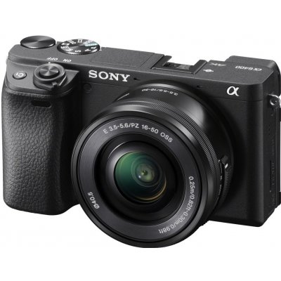
https://www.megapixel.cz/sony-alpha-a6400-16-50-mm-cerny-foto-kit/
Als Videokamera wurde die Sony Alpha 6400 Digitalkamera während der Dreharbeiten verwendet. Trotz ihrer geringen Größe kann sie große Dinge wie 4K- und 30-fps-Videos aufnehmen. Dank der 24,2 Mpx-Auflösung der Kamera können auch Fotos perfekt fotografiert werden. Während der Aufnahme von Experimenten stellten wir die Kamera auf ein Stativ, wodurch sie in einer bestimmten Position verstärkt wurde, die wir selbst wählen konnten. Wir setzten die Kamera mit dem Stativ auf einen Ständer, wodurch wir die Kamera besser handhabten. Damit Sie uns beim Aufnehmen gut hören können, haben wir ein externes Mikrofon über USB an die Kamera angeschlossen, um unsere Videos vollständig zu perfektionieren.
Diese Kamera verfügt über einen großen Akku, sodass wir drei Stunden lang keine Probleme mit dem Aufnehmen hatten. Außerdem ist sie sehr einfach zu bedienen, sodass die Arbeit schnell lief. Selbst nach mehr als fünfzehn Versuchen war unser Speicher halb leer.

Mikrofon
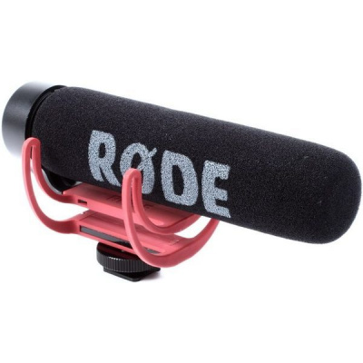
https://www.megapixel.cz/rode-mikrofon-videomic-go/
VideoMic GO hat unsere Arbeit erheblich erleichtert, der Sound war scharf und fließend, die Arbeit damit war sehr einfach. VideoMic GO liefert einen sauberen und scharfen Richtungssound. Der enge Aufnahmewinkel konzentriert sich direkt vor dem Mikrofon und begrenzt so das Eindringen unerwünschter Umgebungsgeräusche in die Aufnahme. Somit steht der Klang des aufgenommenen Objekts im Vordergrund der Aufnahme. Das Mikrofon besteht aus einem einzigen Stück Thermoplast. VideoMic GO hat weder komplizierte Switches noch muss aufwendig eingerichtet werden. Für den Betrieb benötigt es keine Batterie. Die Arbeit mit dem Mikrofon war einfach und hat uns allen Spaß gemacht.

Stativ
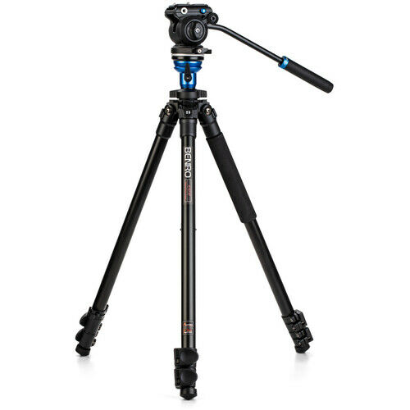
https://www.megapixel.cz/benro-a1573fs2-videohlava-s2/
Bei den Dreharbeiten zu physikalischen Experimenten hat uns das Benro A1573 Stativ mit dem S2-Videokopf erheblich geholfen. Es ist leicht zu tragen und unterstützt die Genauigkeit, Stabilität und Laufruhe jedes Schusses.
Das Benro A1573F ist ein dreiteiliges Aluminiumstativ mit ultraleichtem S2-Videokopf mit reibungsloser Bewegung und QR4-Schnellwechselplatte. Der Kopf ermöglicht eine Neigung im Bereich von +85/-85. Die Tragfähigkeit des Stativs beträgt 2,5 kg, was durch die effiziente Ausgewogenheit des Stativkopfs für eine reibungslose Bewegung der (Video-)Kamera bestimmt wird. Die integrierte Wasserwaage erleichtert die Ausrichtung am Horizont.

Stabilisator
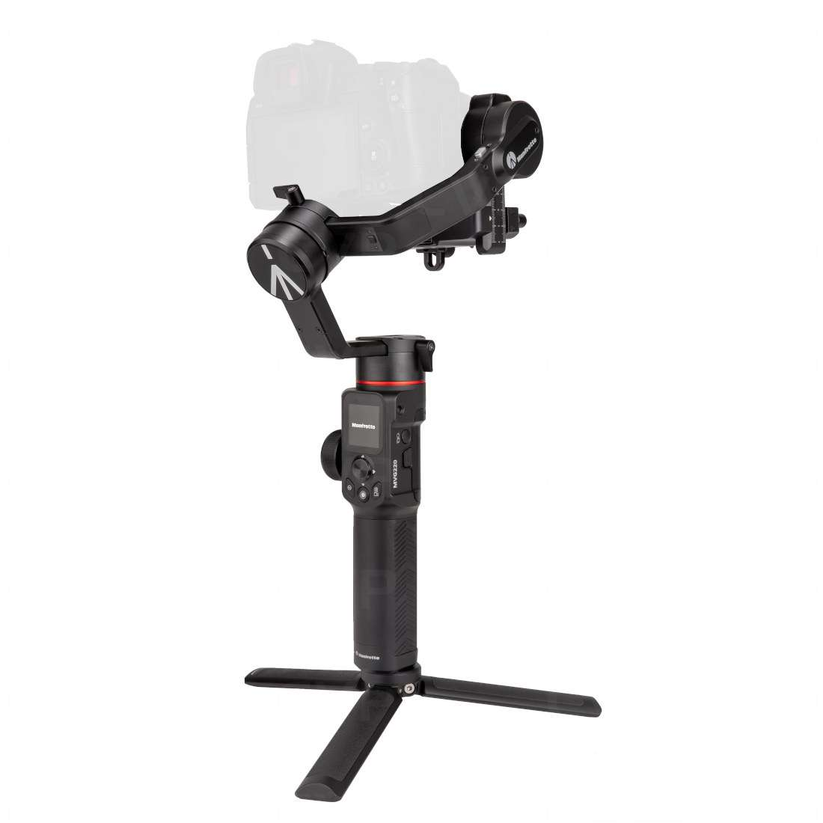
https://www.megapixel.cz/manfrotto-gimbal-220-kit/
Der Manfrotto MVG220 ist ein professioneller Gimbal, der für die Videostabilisierung bei Handheld-Aufnahmen in drei Achsen sorgt. Gimbal ist für spiegellose Kameras und Spiegelreflexkameras konzipiert. Es ist für dynamische Aufnahmen konzipiert und ist kompatibel mit einem Gerät von bis zu 2,2 kg. Es ist die ideale Wahl für Fotografen, Kameraleute, Vlogger und Blogger, die ein vielseitiges Gerät mit verschiedenen Modi für maximale Flexibilität suchen.
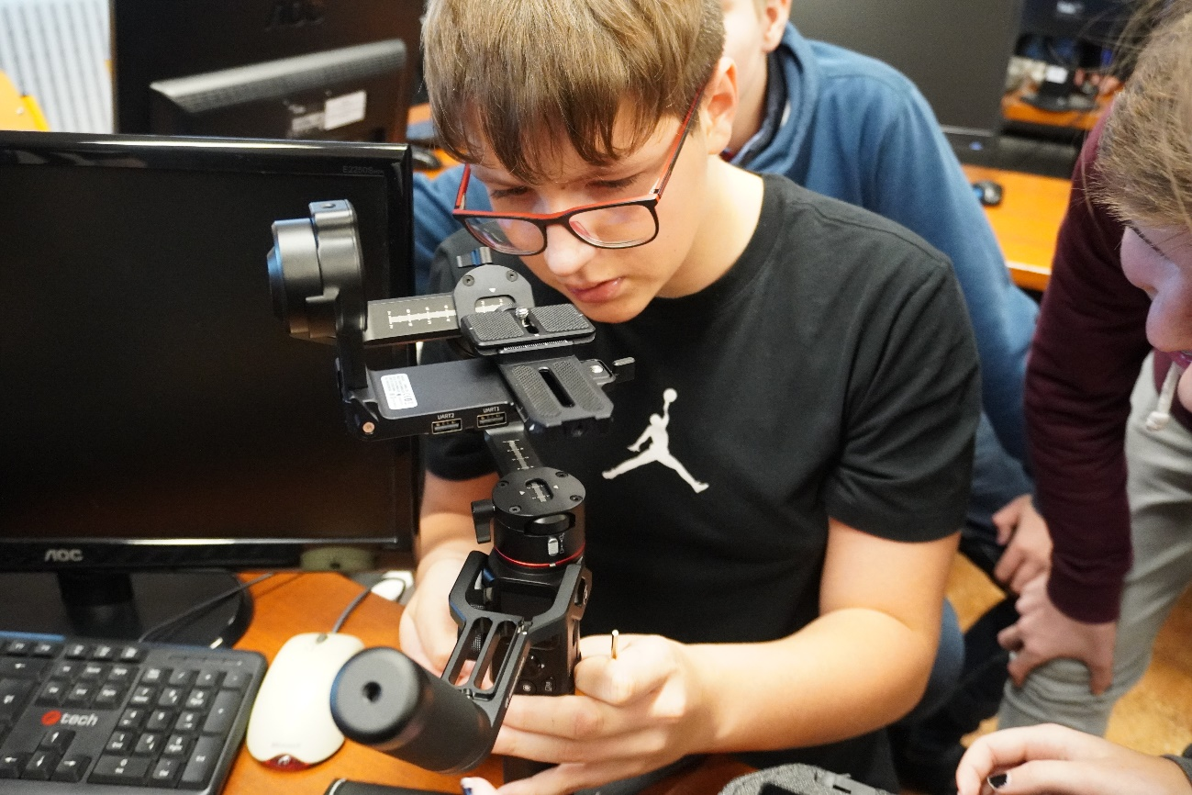
Wir haben versucht, den Bildstabilisator gemäß den Anweisungen zusammenzubauen, die sich im Lieferumfang mit den Komponenten zur Montage des Stabilisators befanden. Die fähigeren unter uns haben es aufgegriffen und versucht herauszufinden, welches Stück zu welchem gehört. Da die Konstruktion des Stabilisators komplex war, haben wir nicht zu viel gearbeitet und schließlich haben wir die Anstrengung ohne Erfolg aufgegeben und diese schwierige Aufgabe unserem Lehrer überlassen. Wir haben ihm jedoch eine interessante und belehrende Erfahrung mitgenommen.

micro:bit
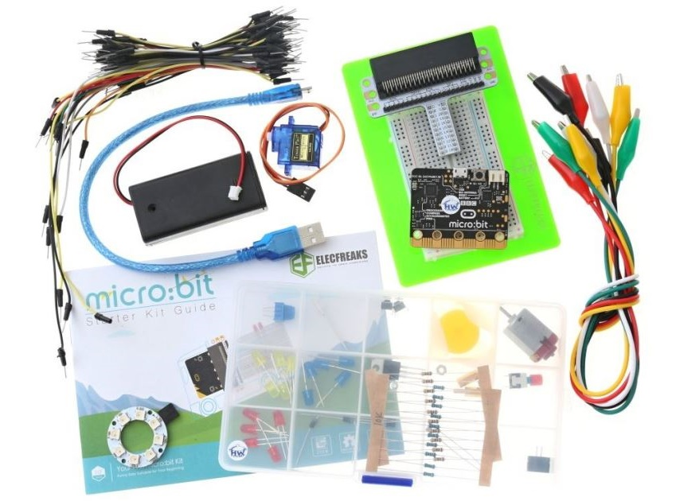
https://www.hwkitchen.cz/bbc-microbit-starter-kit/
Während der Vorbereitungen für das Escape Game haben wir versucht, mit dem micro:bit zu arbeiten. Der micro:bit eignet sich für diejenigen, die im Begriff sind, die mit den elektronischen Schaltungen und dem Programmieren erst anfangen. Das Starter Kit enthält über 20 grundlegende elektronische Komponenten. Nach dem Zusammenstellen des mechanischen Teils ist es wichtig, den micro:bit richtig zu programmieren, damit alles so funktioniert, wie es sollte.

Komponenten:
- 1x micro:bit V2 Board (je nach Bausatz)
- 1× Kontaktfeld-Erweiterungsmodul
- 1× Batteriehalter + USB-Kabel (transparenter Batteriehalter 2× AAA + flexibles USB-Kabel 1 m)
- 1× 83×55 mm Kontaktfeld (400 Verbindungspunkte)
- 1× EF92A micro:servo 180° für micro:bit (1,6 kg/cm)
- 1× Digitaler Temperatursensor TMP36
- 1× Lichtsensor
- 65× M/M Überbrückungskabel (4 verschiedene Längen)
- 1× RGB LED ∅5 mm
- 4x rote LED 5 mm
- 5x blaue LED 5 mm
- 4x gelbe LED 5 mm
- 5x grüne LED 5 mm
- 1× Potentiometer 10 kΩ
- 2× Taste
- 1× Schalter
- 1× Buzzer
- 10× 100 Ω Widerstand
- 10× 10 kΩ Widerstand
- 5× Verbindungskabel mit Krokoklemmen
- 1× 5V-Motor mit Lüfter
- 1 x TIP120 Leistungstransistor (NPN)
- 2× Diode 1N4007
- 1× 8 RGB LED Regenbogenring
- 1× Komponentenbox (15 Fächer)
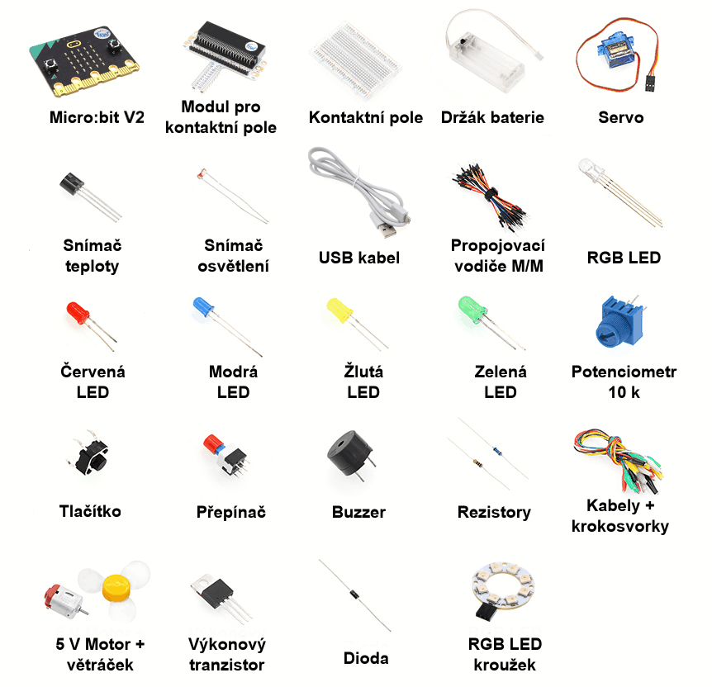
Neben diesen Komponenten gibt es im Lieferumfang auch ein Farbtutorial mit verschiedenen Aufgaben. Auf jeder Seite befindet sich sowohl eine Anweisung für den mechanischen Teil als auch für das Programm.
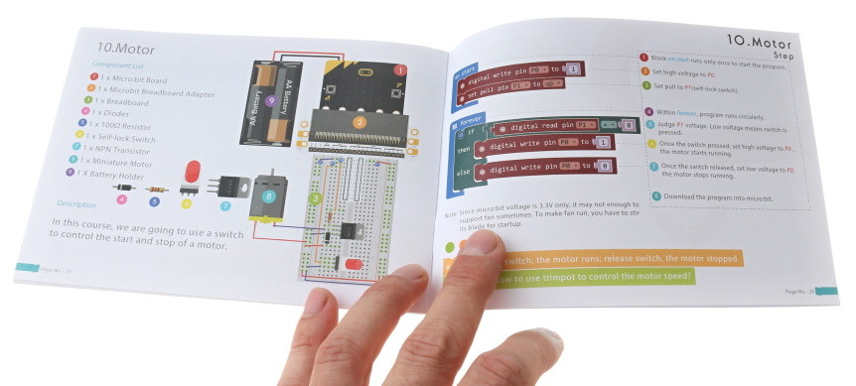
Zusätzlich zu diesem Starter Kit hatten wir zwei weitere Arten von Kits zur Verfügung, aber am Ende kamen wir nicht dazu, sie zu testen.

3D-Drucker
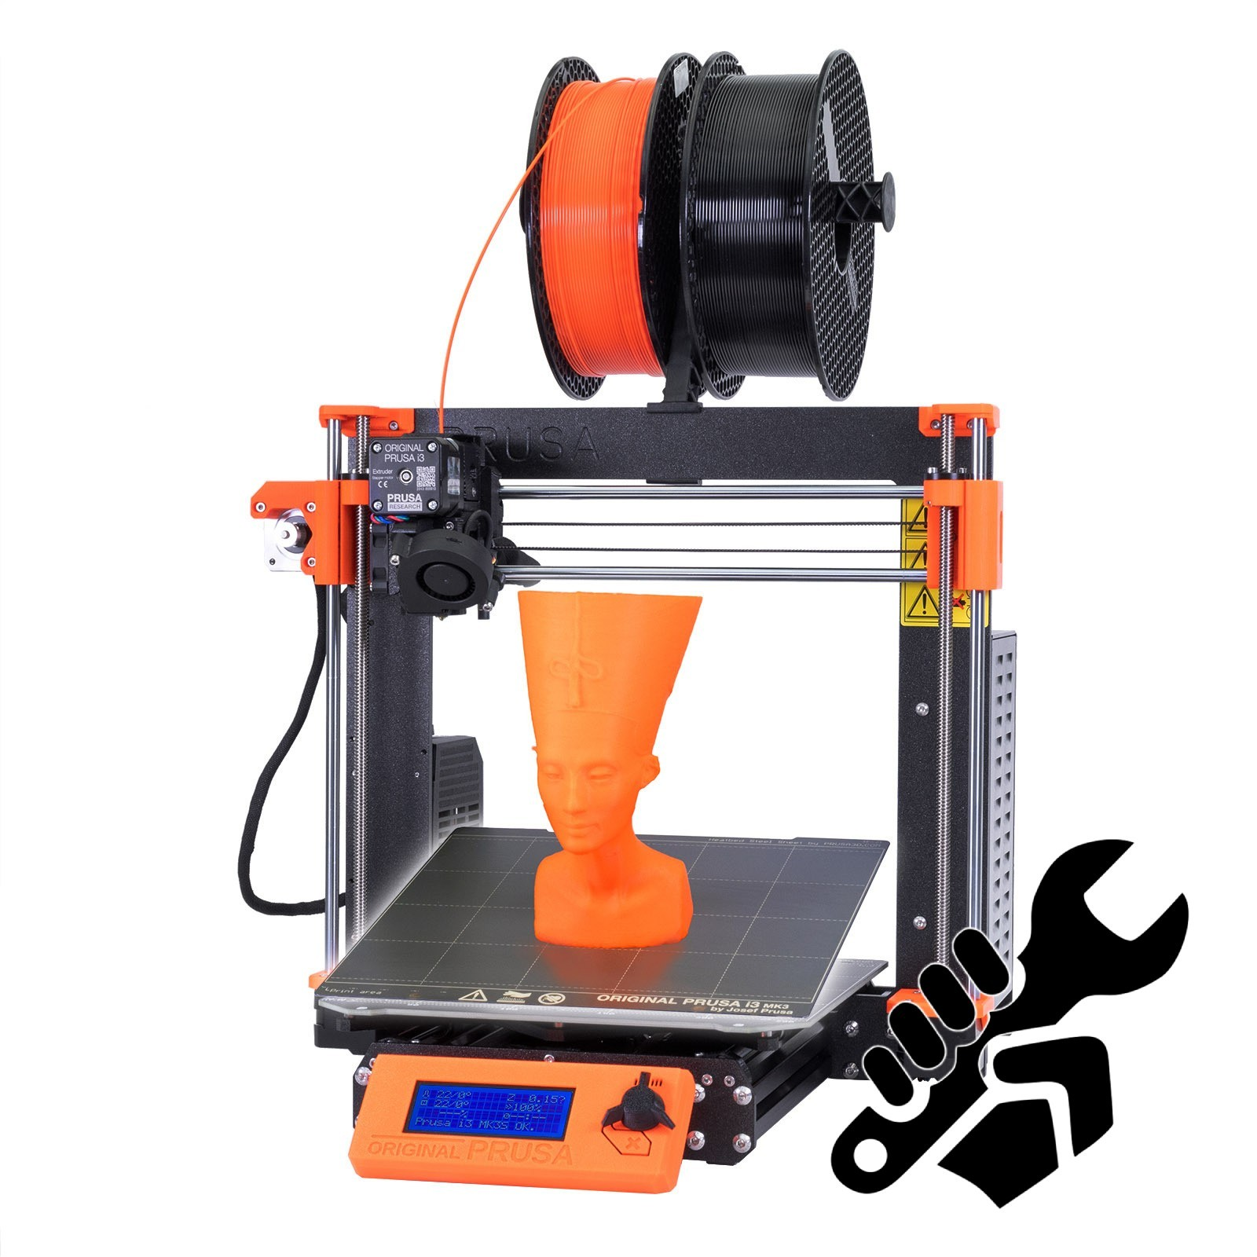
https://www.prusa3d.com/cs/produkt/stavebnice-3d-tiskarny-original-prusa-i3-mk3s-3/
Unsere Schule hatte die Möglichkeit, neue 3D-Drucker zu erwerben, nämlich das Modell i3 MK3S+ von PRUSA RESEARCH von Josef Průša. Der Drucker ist in der Lage, seine Schlüsselkomponenten selbst zu drucken, und außerdem handelt es sich um eine offene Hardware, d. h. zusätzlich zu seiner Grundform gibt es eine Reihe inoffizieller Varianten. Der relativ niedrige Preis, die Einfachheit der Montage und Modifikation haben es sowohl in der Welt der Enthusiasten als auch der Profis populär gemacht. Vor allem im Ausland wird er auch für Bildungszwecke genutzt. Das Unternehmen wurde 2012 von Josef Průša, einem tschechischen Bastler, Erfinder und Investor, gegründet und gehört heute zu den bekanntesten Persönlichkeiten im Bereich des 3D-Drucks. Die Anfänge waren sehr bescheiden, es gab weder Investoren noch Kampagnen. Aber Josef hatte einen Plan.
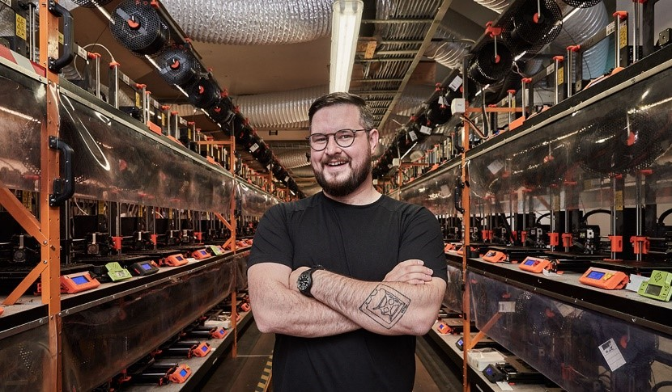
Es gab nur wenige Lieferungen pro Woche, aber es war trotzdem ein richtiges Abenteuer. Derzeit arbeiten über 600 Mitarbeiter:innen im Unternehmen und versenden monatlich über 9 000 Drucker weltweit. Jetzt befindet sich das Unternehmen in Holešovice (Prag). Wenn Sie das Gebäude betreten, haben Sie das Gefühl, die Werkstatt eines leidenschaftlichen Handwerkers zu betreten. Diese Garage besteht jedoch aus acht verschiedenen Stockwerken, in denen es getestet, erfunden, verbessert und experimentiert wird, was bedeutet, dass es keinen Platz mehr für Langeweile gibt.
Das Unternehmen verbessert sich jede Minute und produziert ständig neue Druckermodelle, die die Arbeit weltweit erleichtern.

Vorbereitungsphase des Projekts

3D-Druck-Workshop
Für eine Stunde kamen Vertreter des Projekts Prusa Research zu uns an die Schule, um uns ein wenig darüber zu erzählen, was sie tun. In der ersten Stunde bereiteten sie eine Präsentation vor, um sich und das Projekt vorzustellen, präsentierten das Unternehmen, den 3D-Druck selbst, verschiedene Arten von 3D-Druckern - die von Prusa Research und auch ihre Alternativen und Vorgänger. Wir haben die Geschichte des Unternehmens von der Gründung, dem Umzug, der Werbung von Angestellten, der Erfindung neuer Modelle und Komponenten bis hin zu dem, wie das Unternehmen heute aussieht, kennengelernt. Am Ende beantworteten sie alle unsere Fragen.
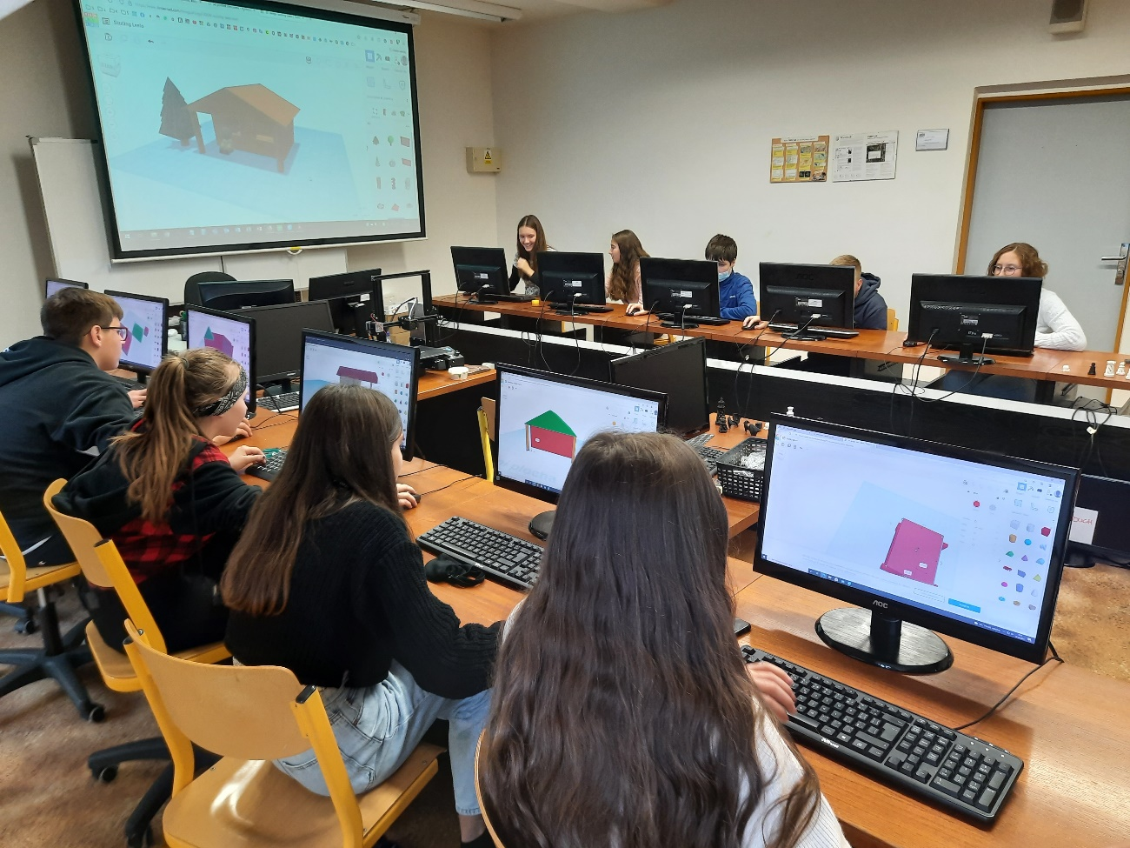
Nach einer kurzen Pause gingen wir zurück ins Computerklassenzimmer. Dieses Mal konnten wir uns selbst an die Arbeit machen und den 3D-Druck ausprobieren. Wir besuchten tinkercad.com, lernten das Programm und die Arbeit darin kennen und begannen mit der Arbeit.
Zunächst hatten wir die Aufgabe, unseren eigenen Schlüsselanhänger entsprechend der Aufgabe zu erstellen. Wir haben eine beliebige Form auf die virtuelle Unterlage im Programm gesetzt, ein Loch darin gemacht und unsere Namen geschrieben. Es hat einige Zeit gedauert, und da wir noch nie mit so etwas gearbeitet hatten, gab es uns ziemlich viel Arbeit (hauptsächlich die endlose Änderung der Abmessungen, die Überprüfung, ob wir Text und Form in der Basis hatten, die sich überlappen, und den Schlüsselbund endlos auf die Unterlage zurückbrachten, als wir uns versehentlich auf die Maus stützten und alles bewegten). Wir haben nicht aufgegeben und am Ende waren wir alle zufrieden mit dem Ergebnis, die Schlüsselanhänger waren fertig und bereit zum Drucken.
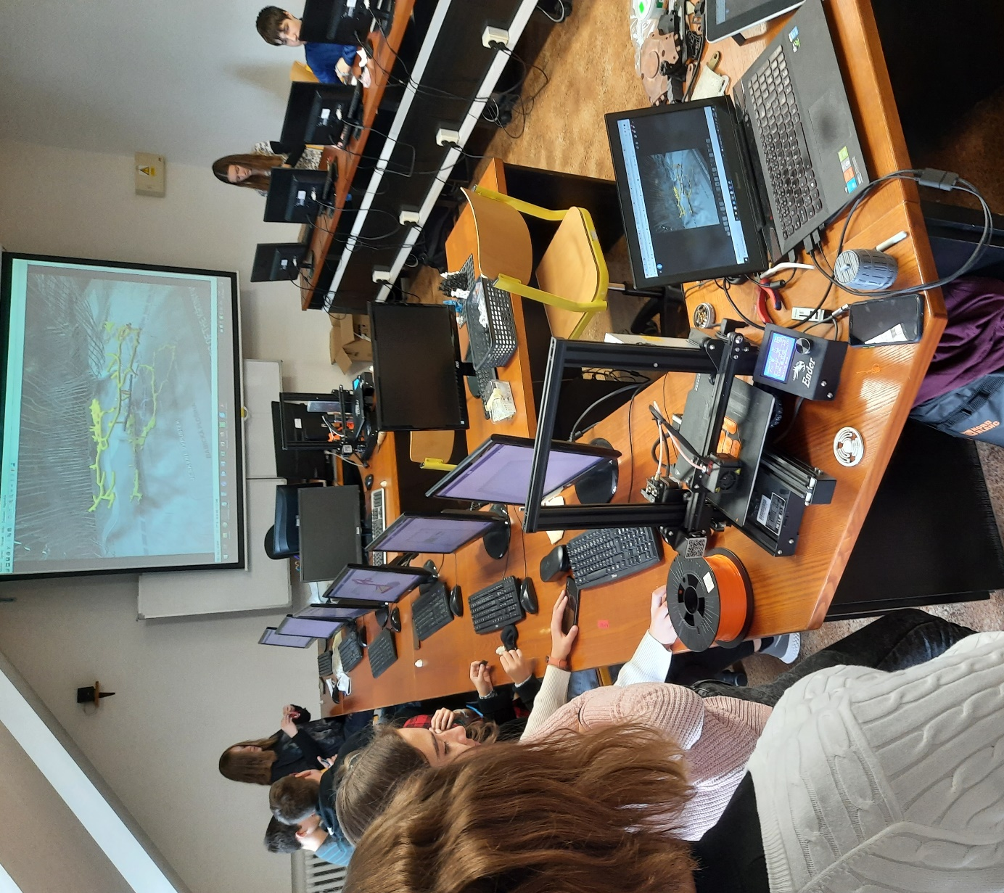
Wir alle haben verschnauft, als wir die Dateien in einen freigegebenen Ordner gelegt und die Jungs den Drucker gestartet haben. Der Workshop endete jedoch nicht damit.
Die nächste Aufgabe war: Suchen Sie im Archiv des Programms danach, was Ihnen beim Unterrichten helfen könnte, und bereiten Sie es für den Druck vor. Jemand hat Lineale gefunden, andere haben einen Globus, Karten usw. gefunden. Jetzt konnten wir gut im Programm arbeiten, sodass es etwas einfacher war. Wer fertig war, konnte alles fragen, was ihn über Prusa Research oder den 3D-Druck im Allgemeinen interessierte. Alle Fragen wurden beantwortet, sodass wir alle mit viel neuem Wissen und einem selbstgemachten zusätzlichen Schlüsselbund gegangen sind.

micro:bit
Bevor wir das Escape Game erstellt haben, haben wir einige Zeit mit micro:bits „gespielt“. Diese Aktivität entwickelt logisches Denken und Arbeiten mit der Erstellung elektrischer Schaltkreise und anschließender Programmierung des micro:bit selbst.
Das erste, was uns auffiel, war auf den ersten Blick ein kompliziertes Tutorial. Nach einem guten Blick haben wir herausgefunden, was und wie zu tun ist. Wir hatten die Aufgabe, Drähte und verschiedene Komponenten zu verwenden, um drei LEDs zu beleuchten. Am Anfang schien es uns unmöglich, aber als wir die Anweisungen richtig studierten und unsere Köpfe zusammenlegten, ging es los. Schließlich haben wir verstanden, wie die ganze Box funktioniert. Der zweite Teil war das Programm.
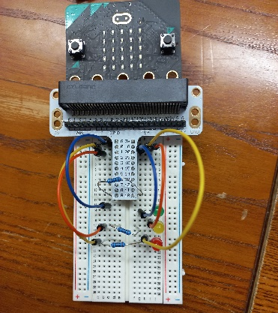
Da die Seite schön bunt war, war es nicht schwer herauszufinden, wie man den micro:bit programmiert. Der nächste Teil war jedoch schwieriger. Wir mussten das Programm auf den micro:bit herunterladen, was auch eine Komplikation war. Da niemand wusste, wo oder wie man es herunterlädt, war es einer der schwierigsten Teile des gesamten Spiels. Als wir dazu in der Lage waren, steckten wir den micro:bit in die Kontaktbox und mithilfe der Taste leuchteten alle LEDs auf. Wir hatten nicht erwartet, dass wir etwas Ähnliches schaffen. Und doch. Dann haben wir andere Aufgaben ausprobiert, z. B. die LEDs intermittierend, in einem Muster oder dank eines Potentiometers mehr oder weniger aufleuchten zu lassen. Im Escape Game haben wir den micro:bit zwar nicht benutzt, aber wir freuen uns sehr über diese Erfahrung und werden sie definitiv in anderen Projekten einsetzen.
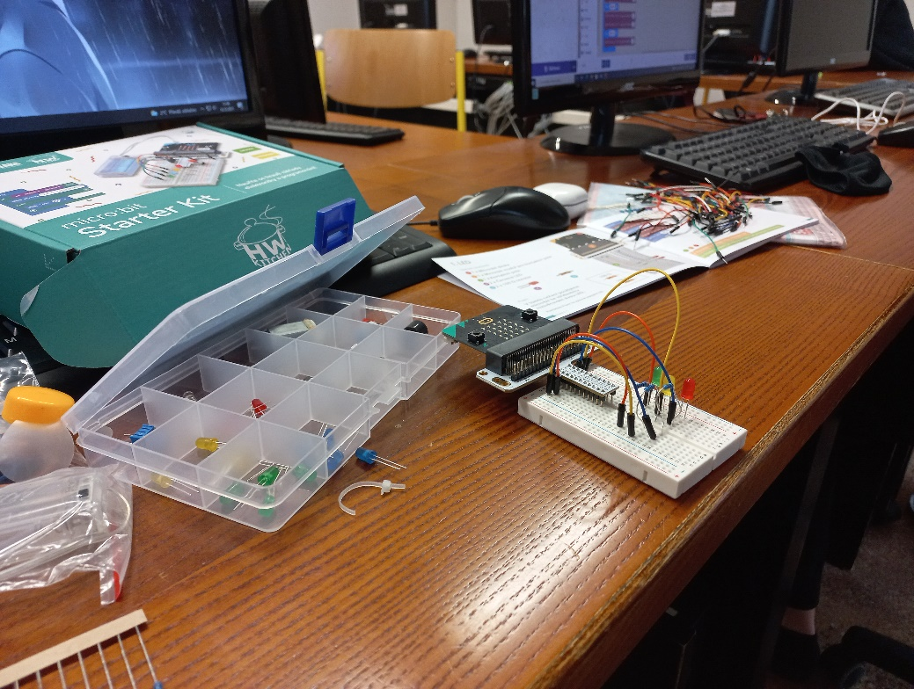

Online-Formulare
In der Vorbereitungsphase haben wir gelernt, wie man mit Google Forms arbeitet, hauptsächlich mit Funktionen, mit denen Sie die Antworten der Nutzer auswerten können. Es stellt sich heraus, dass es sehr einfach ist, ein beliebiges Formular zu erstellen, nach dessen korrekter Lösung der Benutzer eine neue Seite öffnet, auf die ein Hinweis zum Fortschritt im Escape Game geschrieben werden kann.
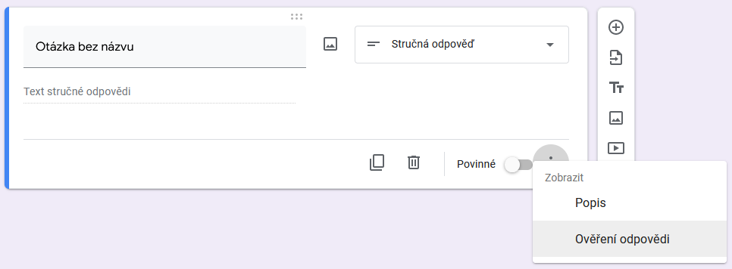

Escape Game

Schema
Nachdem wir Stunden damit verbracht hatten, fertige Escape Games auf verschiedenen Grundlagen zu testen, verschiedene Online-Umgebungen für die Erstellung von Rätseln auszuprobieren und auch Videos von laufenden Physikexperimenten zu haben, war es an der Zeit, mit der Herstellung unseres Escape Games selbst zu beginnen. In diesem Moment wurden in unserer Gruppe Experten für die einzelnen technischen Teile der Schaffung des Escape Games profiliert, und der gewählte Teamleiter koordinierte alles unter der Leitung von Lehrer:innen.
Eine der wichtigsten Entscheidungen war, auf welcher Plattform und wie das gesamte System überhaupt betriebsbereit gemacht werden sollte. Wir haben uns entschieden, das Google-Ökosystem zu nutzen, und zwar ihre Präsentationen und Formulare. Jeder Raum in unserem Escape Game verfügt über eine eigene einseitige Online-Präsentation, bei der das Bild aus einem Blick in einen bestimmten Raum besteht und darin unsichtbare Links hergestellt werden.
Solche Links lassen sich leicht herstellen, indem man eine beliebige Form einfügt, die dann auf eine transparente Farbe gesetzt und nach Bedarf mit einem Hyperlink versehen wird. Immer ist ein solcher Link leicht sichtbar. Er ist derjenige, der den Spieler zu einem Online-Formular weiterleitet, das, wenn es richtig gelöst wurde, dem Spieler Informationen darüber gibt, wo er im Raum klicken muss, um zum nächsten Raum zu gelangen.
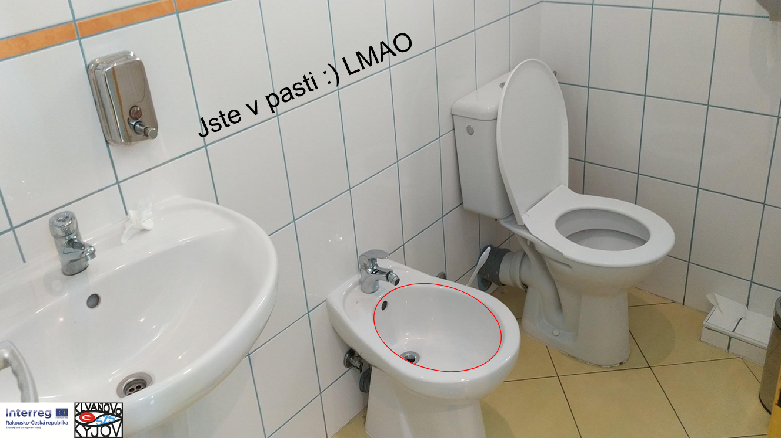
Wenn ein Spieler versucht, zufällig im Raum zu klicken, wird er wahrscheinlich die erforderliche Stelle treffen. Um dieses „Schummeln“ zu verhindern, haben wir jedem Bild mehrere Links desselben Typs hinzugefügt, aber anstatt den Spieler vorwärts zu bringen, gerät er in eine Sackgasse und muss zurückgehen.
Schließlich planten wir den Umfang unseres Spiels, teilten die Räume und Aufgaben für sie ein und machten uns an die Arbeit.

Keller
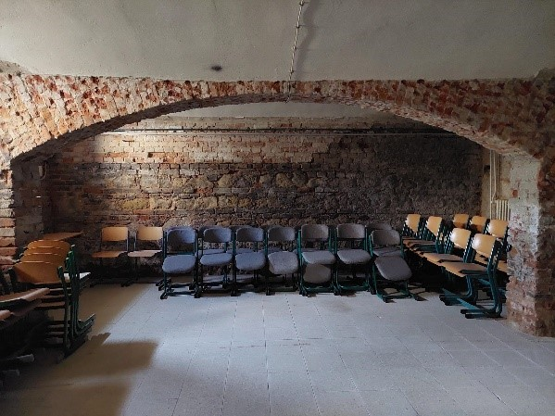
In unserer Schule gibt es einen Keller, der Schüler:innen oder Lehrer:innen bei normalen Gelegenheiten nicht zur Verfügung steht. Wir haben die Fotos für unseres Escape Game mit Hilfe einer Lehrerin aufgenommen, der der Universalschlüssel zu den Schulkatakomben gehört.
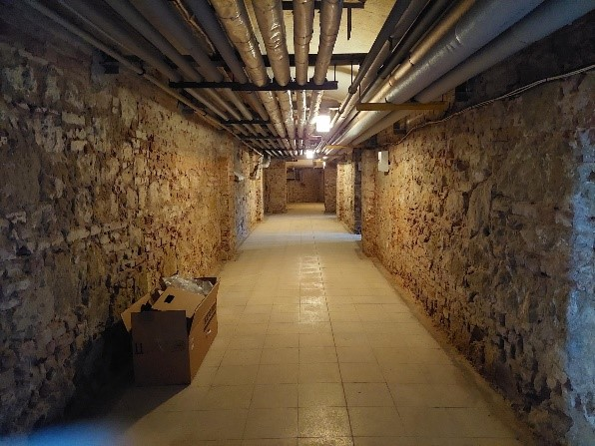
Unser Schulkeller, der als Beginn des Escape Games diente, dient heute als Lagerhaus für unnötige Bänke und Stühle sowie als Heizraum und Rollerlager unserer bereits erwähnten Lehrerin. Alle Fotos wurden von unseren willigen Mitschüler:innen aufgenommen. Der Keller befindet sich in den Fundamenten des Schulgebäudes und ist in zwei Teile unterteilt: einer dient als Lager und Heizraum (Fotos wurden hier aufgenommen), zu dem anderen haben wir keine Information. Der Keller ist aus hellbraunem Backstein mit Bogendecken. In unserem Escape Game dient er als erster Raum, in dem sich Fallen befinden, die Tür, die Ihnen das Rätsel gibt (Mona Lisa), und der Heizungskopf, der Sie in den nächsten Raum, das biologische Labor, bringen.

Biologisches Labor
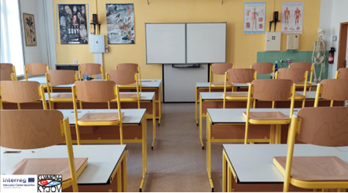
Im zweiten Teil des Spiels befinden wir uns im Biologielabor, das zu Beginn des Schuljahres 2021/2022 renoviert wurde. Wir haben auch ein brandneues MAX I LED/ACU Mikroskope, die mexikanische Königsnatter namens René (nach unserer Direktorin benannt) und zwei afrikanischen Riesenschnecken.
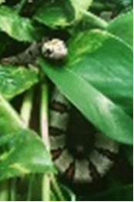
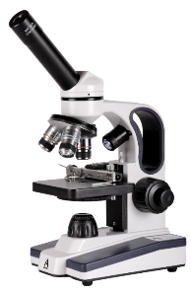
Dank der Rekonstruktion konnten wir viele interessante Experimente sehen und erleben, wie das Sezieren von Hirn, Auge oder Rückenmark von Schafen, aber auch die Heuinfusion mit dem bereits erwähnten Mikroskop betrachten oder Kriechsternmoosezellen beobachten. Darüber hinaus haben wir viele ausgestopfte Tiere im Klassenzimmer und für eine bessere und spielerischere Form der Erziehung auch viele visuelle Hilfsmittel (z.B. Modell von Herz, Gehirn, etc.).
Im Escape Game muss man ein Puzzle finden, das in zusammengesetzter Form ein Herz darstellt.
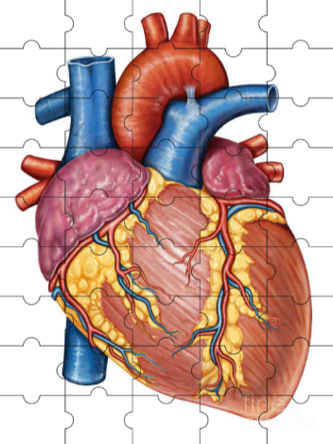
Die Puzzles sind ziemlich schwierig, aber wir garantieren, dass sie tatsächlich zusammengestellt werden können. Das nächste Klassenzimmer, das Physiklabor, erreichen Sie, indem Sie auf das Knie des Skeletts klicken.

Physikalisches Labor
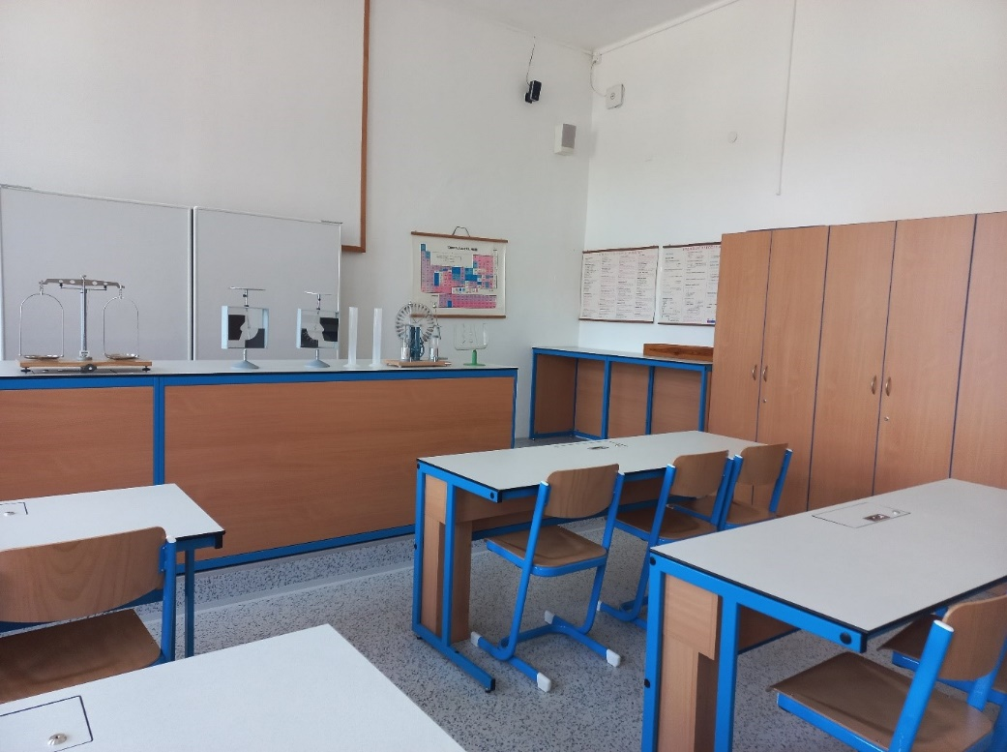
Das Physiklabor befindet sich im zweiten Stock des Hauptgebäudes. Die Fotografie des Physiklabors in unserem Escape Game sieht zwar alt aus, aber täuschen Sie sich nicht, das ist unser Physiklabor nicht.
Es ist frisch modernisiert. Es gibt neue blaue Bänke in zwei Reihen, neue Stühle, neue Fußböden und neue Schränke, in denen sich auch neue Werkzeuge für Experimente befinden. Dieses Jahr haben wir physikalische Experimente mit diesen Hilfsmitteln durchgeführt. Da die Experimente sehr interessant waren, hat es uns sehr gut gefallen. Wir haben einige der Versuche danach gefilmt. Manchmal haben wir es nicht geschafft, das Experiment beim ersten Versuch zu filmen, weil er nicht erfolgreich war, oder die Schüler:innen lachten laut, sodass sie die Klasse verlassen mussten. Gelegentlich kam es auch vor, dass unsere Kamera entladen wurde und wir warten mussten, bis der Lehrer sie auf das Ladegerät legte und die Kamera aufgeladen wurde. Als die Kamera aufgeladen wurde, haben wir weitergedreht. Anschließend haben wir die Experimente erfolgreich zusammengeschnitten und sie verwendet, um Fragen in den Formularen zu erstellen. Nach erfolgreichem Abschluss erscheint dem Spieler ein Hinweis für weitere Fortschritte im Spiel.

Klassenzimmer für Geschichtsunterricht
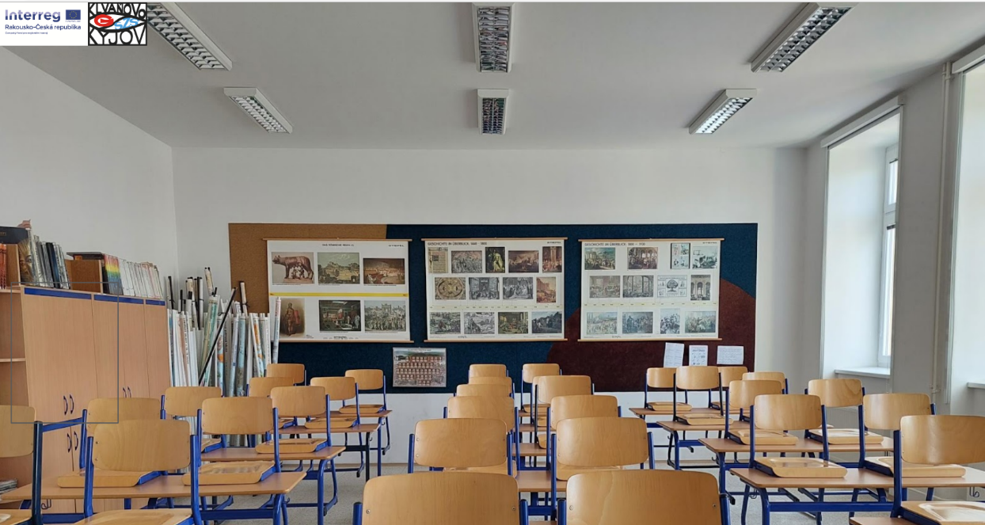
In unserem Klassenzimmer für Geschichtsunterricht befinden sich viele historische Karten, Zeitschriften und alle Arten von Lehrbüchern.
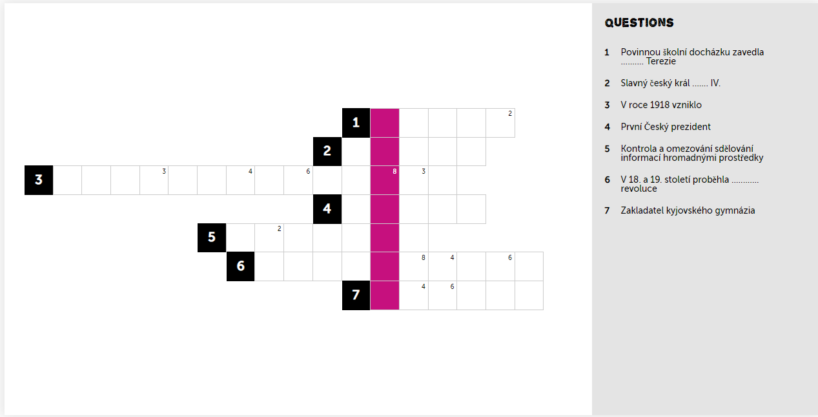
Das Erste, was wir tun mussten, um es in unserem Projekt zu verwenden, war, ein Bild vom Klassenzimmer zu machen und das Bild in die Präsentation einzufügen, aus der nach und nach das Escape Game erstellt wurde. Dann haben wir auf der Website https://puzzel.org/en/features/create-crossword ein Kreuzworträtsel mit wichtigen Geschichtsbegriffen aus der Geschichte der Tschechischen Republik erstellt und dessen Referenz in diesen Raum platziert. Als Nächstes stellten wir, wie auch in den anderen Klassenzimmern, hier ein paar Fallen auf, damit es nicht so einfach war, von hier rauszukommen. Ein weiterer, letzter Link in diesem Raum führt zum nächsten Abschnitt des Escape Games, dem Geografie-Klassenzimmer.

Geografisches Klassenzimmer
Das Geografie-Klassenzimmer ist der vorletzte Raum des Escape Games. Es befindet sich im ersten Stock des Nebengebäudes. In diesem Schuljahr diskutieren wir über die Tschechische Republik.
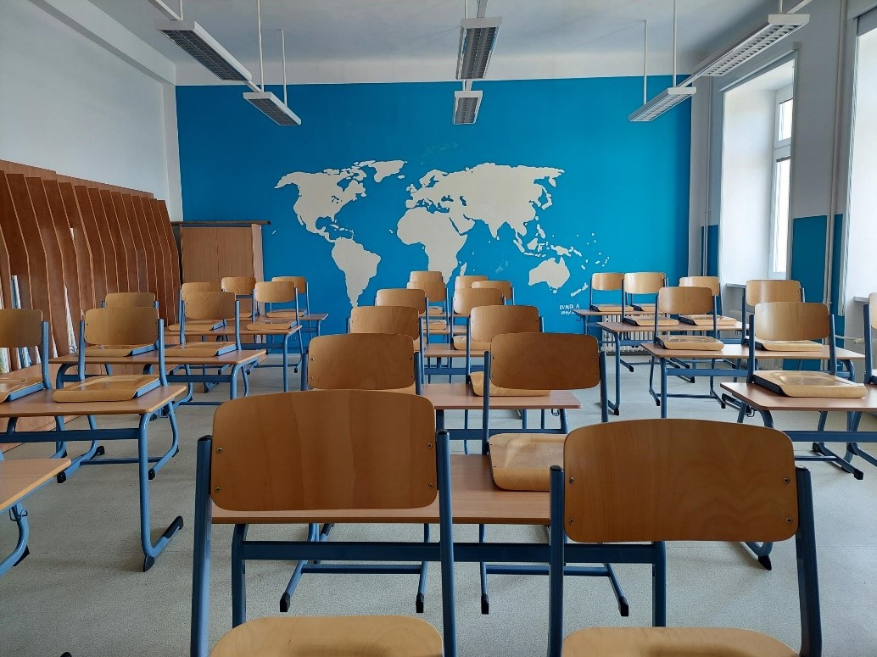
Im Klassenzimmer stehen viele Karten zur Verfügung, nicht nur von der Tschechischen Republik, sondern auch von Europa und sogar Karten der ganzen Welt. Das gesamte Klassenzimmer ist in blau-weiß gehalten, und auf der Rückseite der blauen Wand befindet sich eine Weltkarte, die sich von der Decke bis zum Boden und von Wand zu Wand erstreckt. Es gibt ein Whiteboard vorne und eine Leinwand mit einem Projektor, damit wir interessante Videos und Dokumentationen projizieren können, um viel Wissen über Geografie zu haben und es gleichzeitig wie möglich zu genießen.

Chemie-Klassenzimmer
Im zweiten Teil des Escape Games kommt man in den Chemieunterricht, in dem man viele interessante Aufgaben erledigt und vielleicht sogar etwas Neues lernt.
Dieses Klassenzimmer ist ein Ort, an dem die Schüler:innen ihr Wissen und ihre Fähigkeiten in Chemie anwenden können. Es befindet sich im zweiten Stock des Hauptgebäudes. In diesem Klassenzimmer führen wir verschiedene interessante und ungewöhnliche Experimente durch.
Hier werden auch Gewinner der Chemieolympiade und Liebhaber von Chemiegeheimnissen geboren. In unserem Chemie-Klassenzimmer fühlen sich sowohl ein Pädagoge als auch ein wissbegieriger Schüler wohl.
Das Grundkonzept unseres Chemieunterrichts besteht aus einer Mischung aus Lehrer- und Schülereinrichtungen. Der Arbeitsplatz der Schüler besteht aus freistehenden Doppelbänken und es gibt auch eine zentrale Tafel.
Weiteres Zubehör: audiovisuelle Ausrüstung, interaktive Medien, Software, Messinstrumente, Stromquellen und Demonstrationssystem.
Obwohl das Klassenzimmer nicht zu den neu renovierten Klassenräumen gehört, bietet es uns dennoch eine angenehme Möglichkeit, dieses Fach zu erlernen.
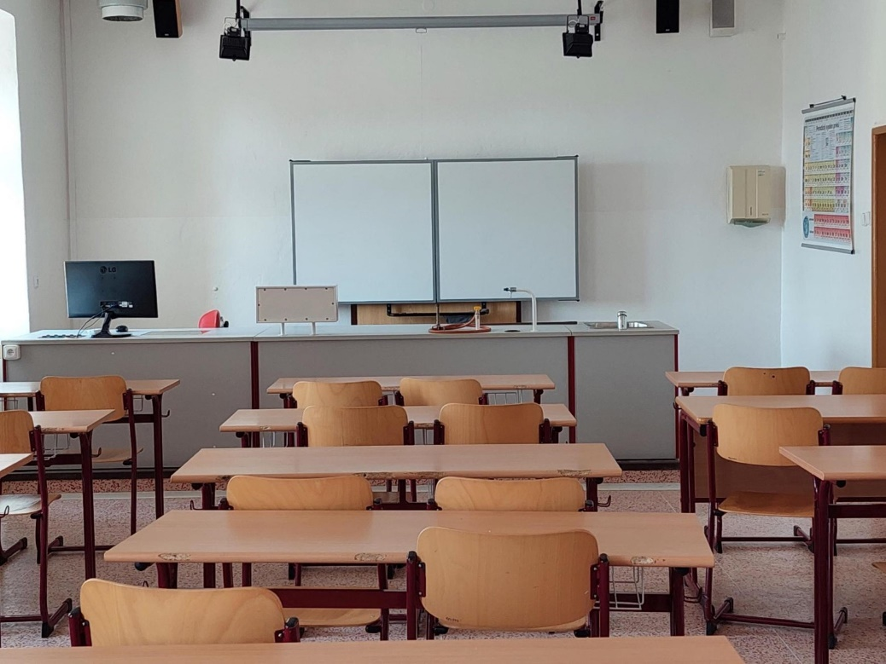
Im Escape Game kann man dieses Klassenzimmer nutzen, um das Klvaňovo gymnázium zu verlassen. Es reicht aus, nur einen kurzen Test der chemischen Hilfsmittel auszufüllen, die wir häufig im Klassenzimmer verwenden.

Ende
Das letzte Bild unseres Escape Games ist ein Blick auf unsere wunderschöne Schule, das durch mehrere grafische Effekte verschönert wird. Um das Spiel mit einer möglichen Werbung zu verknüpfen, gibt es in diesem Screenshot auch einen Link zu unserer Website.
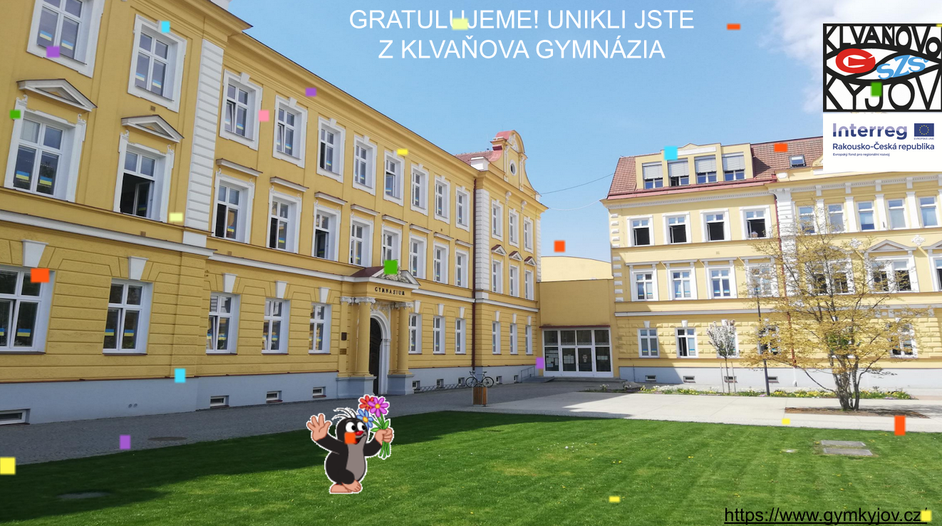

Betrieb des Escape Games

Öffnung des Escape Games für die Öffentlichkeit
Um das Escape Game für die Öffentlichkeit zugänglich zu machen, mussten wir einen Link erstellen. Da der erstellte Link zu lang war, haben wir ihn anschließend mit der URL-Shortener-Seite gekürzt. Anschließend haben wir den Link auf die Website unserer Schule platziert. Als nächsten Schritt haben wir einen QR-Code erstellt (Quick Response, also Quick Response Codes). Wir haben den Code mithilfe des QR-Code-Generators erstellt. Wir haben den Code und den Link in unsere Präsentation platziert, die wir in Brno vorgestellt haben. Wir haben auch den QR-Code gedruckt, damit Interessierte das Escape Game direkt vor Ort spielen können.
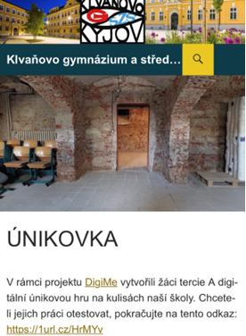
Nicht nur viele Schüler:innen unserer Schule haben das Escape Game ausprobiert, sondern auch Eltern und Schüler:innen anderer Schulen. Wir waren sehr zufrieden mit den positiven Bewertungen, die wir von ihnen erhalten haben.
Wir freuen uns, dass die Menschen unser Escape Game spielen und dass ihnen unsere Arbeit gefällt.
Links zu Seiten, mit denen wir den Link gekürzt und den QR-Code erstellt haben:
URL-Kürzung – https://1url.cz/
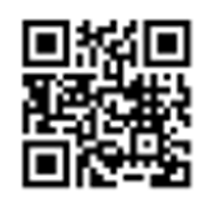
QR Code Generator – https://www.qr-code-generator.com/

Begrenzung der Anzahl von Lösungen
Einige Wochen nach der Veröffentlichung unseres Fluchtspiels hat sich eine große Wendung ergeben. Aufgrund der Erschöpfung des Limits zum Öffnen der Seite mit der ersten Aufgabe konnte das Rätsel nicht gelöst werden, was bedeutete, dass das Escape Game nicht weiter fortgesetzt werden konnte. Es wurde uns klar, dass dieses Problem im Laufe der Zeit auch bei anderen Aufgaben auftreten würde.
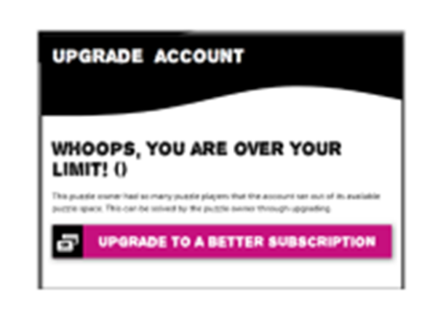
Wir konnten eine Sache tun, um das Problem zu lösen, und zwar eine ganz neue Seite zu finden, mit der wir die Aufgaben, die wir zurück in das Fluchtsystem einfügen würden, neu erstellen konnten. Eine solche Website ist jedoch sehr schwer zu finden, da die Websites entweder bezahlt werden oder nicht unseren Anforderungen entsprechen.
Am Ende hat sich das Problem von selbst gelöst. Nach einer Woche, als der Link nicht funktionierte oder zur Seite mit Informationen über das ausgeschöpfte Limit führte, wurde das Limit wahrscheinlich wiederhergestellt, und jetzt funktioniert alles wieder. Es ist daher zu erwarten, dass dies mit großem Interesse geschehen kann, aber wir halten dies für eine ausreichende Lösung für den normalen Betrieb. Die oben erwähnte Erschöpfung des Limits erfolgte in einer Zeit der massiven Vertriebskampagne, die wir in Zukunft nicht wiederholen wollen.

Fazit
Die Ziele des Projekts wurden erfüllt, die Schüler:innen probierten viele neue Fähigkeiten im Erlernen digitaler Kompetenzen aus und genossen die gesamte Arbeit. Das gesamte Projekt trug auch zur Vereinigung des Kollektivs bei. Das Highlight war ein großartiger vierter Platz unter den anderen teilnehmenden Schulen.
Wenn wir das Projekt wiederholen würden, würden wir wahrscheinlich versuchen, an einigen Stellen andere Wege einzuschlagen. In jedem Fall haben wir wertvolle Erfahrungen gesammelt und werden in den nächsten Jahren in der Schule im Informatikunterricht, aber auch in anderen Fächern, in denen digitale Bildung zunehmend integriert wird, davon profitieren.

